前 言
- 衷心感谢您使用本公司的产品，您因此将获得本公司全面的技术支持和服务保障。
- 本使用说明书适用于JZ3012过电压保护器测试仪。
- 当您在使用本产品前，请仔细阅读本使用说明书，并妥善保存以备查考。
- 请严格按说明书要求步骤操作，使用不当可能危及人身安全。
- 在阅读本说明书或仪器使用过程中如有疑惑，可向我公司咨询。

使用本仪器前，请仔细阅读操作手册，保证安全是用户的责任
本手册如有改动，恕不另行通知。

目 录
一、技术指标 3
二、性能特点 3
三、工频放电试验接线方法 4
四、装箱清单 5

JZ3012过电压保护器测试仪
JZ3012 过电压保护器测试仪广泛地用于各种电气设备工频放电电压的测试，尤其是对带间隙的氧化锌过压保护器（又称避雷器或TBP）的工频放电电压测试具有独特的功效。该测试仪采用一种新型的特殊电路，对试验电压波形进行监测，同时采集电流回路的放电脉冲信号，自动判断间隙放电，锁存放电瞬间的电压峰值，同时发出声音报警信号，以提示试验者，并迅速切断试验电源，保护试品和试验设备免遭过流损坏。该测试仪集工频高压电源、测量、控制系统为一体，浓缩在一个铝合金箱内，体积小，重量轻，防震耐摔，操作简单，携带方便。

一、技术指标

1.输出电压0-30KV（有效值）； 输出电流0-25mA
2.检测放电方式: 波形检测和付立叶变换方式
3.准确度: 电压: ±（读数×2%+0.1） 电流: ±（读数×2%+0.1）
4.高压切断时间: 小于0.2秒
5.分辨率：0.1KV
6. 输入电源：180V～270VAC，50Hz/60Hz±1%，市电或发电机供电
7.计算机接口： 标准RS232接口
8.打印机： 炜煌A7热敏微型打印机
9.环境温度：-10℃～50℃ 相对湿度：<90%

二、性能特点
1.仪器采用波形检测和付立叶变换方式时刻监测放电电流，当监测到放电电流时，立即纪录此刻高压并在0.2s内切断高压电源。测试结果精度高，便于实现自动化测量。
2.仪器采用大屏幕液晶显示器，测试过程通过汉字菜单提示既直观又便于操作。
3.仪器操作简便，数据的测量在微处理器控制下自动完成。无需人工干预.
4.一体化机型，内附高压电源，便于现场测试，减少现场接线。
5.高压保护：试品短路、击穿或高压电流波动，能以短路方式高速切断输出。
6.低压保护：误接380V、电源波动或突然断电，启动保护，不会引起过电压。
7.防误操作：两级电源开关；电压、电流实时监示；接线端子高/低压分明；缓速升压，可迅速降压,声音报警。
8.抗震性能：仪器采用独特抗震设计，可耐受强烈长途运输震动、颠簸而不会损坏。
9.高压电缆：为耐高压绝缘导线，可拖地使用。

三、工频放电试验接线方法
在过电压保护器的相相、相地之间的放电。测试时，每次测量间隔不小于15秒，测量三次，求平均值，该值不应小于说明书中规定参数值的85%。
两种过电压保护器,测试相地之间放电的接线图分别为图一,图二
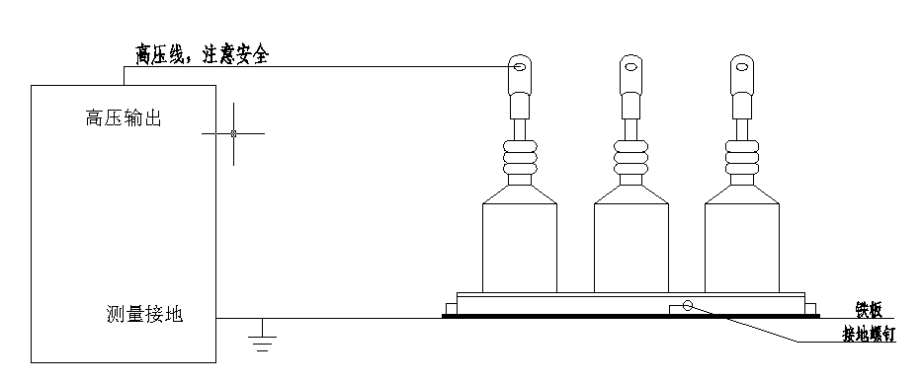
相地之间放电接线图(图一)

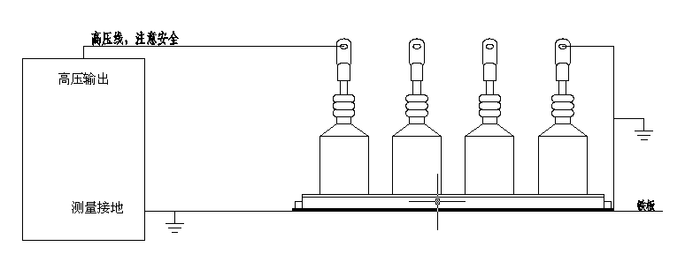
相地之间放电接线图(图二)

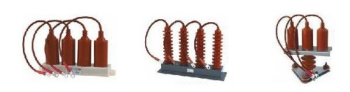

四、装箱清单
名称 | 数量
主机 | 1台
接地线 | 1条
高压线 | 1条
电源线 | 1条
纸卷 | 1个
说明书 | 1份
合格证 | 1份
出厂试验报告 | 1份

